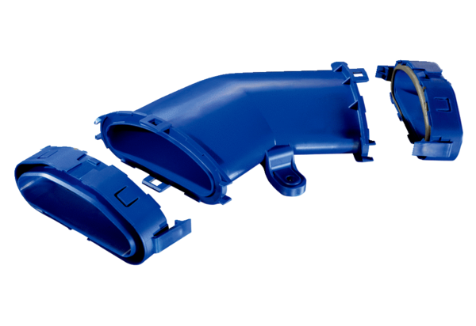Coude tubulaire plat horizontal FFS-BH45Unité de conditionnement : 1 pièceGamme: K
Numéro de référence : 0055.0878Fabricant : MAICO

